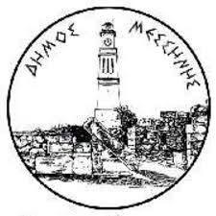
ΔΗΜΟΣ ΜΕΣΣΗΝΗΣ
ΓΡΑΦΕΙΟ ΤΥΠΟΥ
E-mail: grafeio_typou@messini.gr
Τηλ. Επικοινωνίας: 27223-60198
ΔΕΛΤΙΟ ΤΥΠΟΥ

Παρά τη βούληση και την επιθυμία της Δημοτικής αρχής για τη διεξαγωγή της ετήσιας εμποροπανηγύρεως στην Μεσσήνη οι τελευταίες εξελίξεις δεν επιτρέπουν την πραγματοποίησή της.

Δυστυχώς είναι η δεύτερη συνεχόμενη χρονιά που ακυρώνεται , ανανεώνουμε το ραντεβού για το 2022 με την ευχή και την ελπίδα για την απαλλαγή από την πανδημία Covid - 19

